**LAPORAN PENGABDIAN MASYARAKAT**

**“PELATIHAN OLIMPIADE MATEMATIKA TINGKAT SMA**

**DI SMA N 2 PADANG”**

**OLEH:**

**PIPIT FIRMANTI**

**NIDN. 2022118901**

**PROGRAM STUDI PENDIDIKAN MATEMATIKA**

**FTIK UIN BUKITTINGGI**

**2024**

# KATA PENGANTAR

*Bismillahirahmannirrahim*

## Puji syukur kepada Allah SWT atas Rahmat dan Ridha-Nya, laporan pengabdian masyarakat program studi pendidikan matematika UIN Bukittinggi berupa pelatihan olimpiade matematika di SMA Negeri 2 Padangyang dilaksanakan tanggal 22, 23 dan 24 Januari 2024 secara tatap muka telah selesai disusun.

## Laporan ini memuat hasil pelaksanaan pelatihan olimpiade matematika di SMA Negeri 2 Padang dan evaluasi serta saran untuk pengabdian masyarakat berikutnya. Diharapkan laporan ini dapat memberikan masukan kepada pihak pimpinan dalam guna menyusun kegiatan dan program pengabdian masyarakat yang lebih berkualitas, berdaya guna dan berhasil guna di masa datang.

## Ucapan terimakasih yang sangat besar kepada semua pihak yang telah membantu. Kritik dan saran yang konstruktif sangat kami harapkan untuk kesempurnaan penyajian laporan kegiatan yang akan datang. Terima kasih

Bukittinggi, 8 Juli 2024



Pipit Firmanti

**DAFTAR ISI**

|  |  |
| --- | --- |
| **KATA PENGANTAR .................................................................................**  **DAFTAR ISI ................................................................................................**   1. **Latar Belakang .......................................................................................** 2. **Tempat dan Waktu Pelaksanaan ..........................................................** 3. **Peserta .....................................................................................................** 4. **Pelaksanaan Kegiatan ............................................................................** 5. **Biaya ........................................................................................................** 6. **Evaluasi Kegiatan ...................................................................................** 7. **Kesimpulan dan Saran ...........................................................................** | **i**  **ii**  **1**  **2**  **2**  **2**  **3**  **3**  **3** |

1. **Latar Belakang**

Peningkatan mutu, minat, dan bakat dalam seni bermatematika salah satu diantaranya diasah dengan mengikuti perlombaan atau kompetisi. Khususnya dikalangan siswa, kegiatan ini penting dilakukan dari usia dini baik tingkat Sekolah Dasar, Menengah Pertama, maupun Menengah Atas dan sederajat. Mengasah kemampuan siswa di bidang matematika tentunya menyumbang pengembangan dan peningkatan kualitas sumber daya manusia di bidang matematika kedepannya. Di lingkungan sekolah islam, kompetisi di bidang matematika juga sudah dikembangkan, diantaranya adalah Kompetisi Sains Madrasah (KSM). Kegiatan ini bertujuan selain mengasah kemampuan matematika siswa, juga mampu mengasah dan meningkatkan nilai-nilai keislaman bagi siswa.

Prodi Pendidikan Matematika UIN Bukittinggi dalam rangka mendukung peningkatan mutu, minat, dan bakat siswa khususnya di bidang matematika menuangkan dalam kegiatan pengabdian masyarakat berupa pembinaan-pembinaan bagi siswa dalam mempersiapkan diri mengikuti berbagai kompetisi di bidang matematika. Berkaitan dengan pelaksanaan KSM ini prodi pendidikan matematika UIN Bukittinggi sangat mendukung dan mendorong sekolah-sekolah islam di Sumatera Barat untuk dapat ikut serta berkompetisi di kancah Nasional. Hal ini untuk mendukung siswa-siswi di lingkungan Sumatera Barat dapat berprestasi di bidang matematika dan bersaing secara global.

Salah satu institusi pendidikan di Sumatera Barat yaitu SMA Negeri 2 Padang bekerjasama dengan prodi pendidikan matematika UIN Bukittinggi dalam mempersiapkan siswa-siswi SMA Negeri 2 Padang mengikuti OSN. Dengan ikut sertanya dosen-dosen di prodi pendidikan matematika dalam membina peserta OSN dapat memberi penguatan baik secara materi maupun secara mental bagi siswa-siswi SMA Negeri 2 Padang yang mengikuti OSN sehingga diharapkan memperoleh hasil yang memuaskan.

1. **Tempat dan Waktu Pelaksanaan**

Pelaksanaan pembinaan olimpiade matematika untuk siswa SMA Negeri 2 Padangdiadakan secara tatap muka pada 22, 23 dan 24 Januari 2024.

1. **Peserta**

Siswa-siswi SMA Negeri 2 Padang yang mengambil ekstra kurikuler olimpiade matematika adalah siswa pilihan dari masing-masing kelas tiap tingkatan berjumlah 20 orang.

1. **Pelaksanaan Kegiatan**

Kegiatan Pembinaan Olimpiade Matematika dilaksanakan selama tiga hari. Jadwal rinci dari pelaksanaan pembinaan dapat di lihat pada tabel berikut ini.

|  |  |  |
| --- | --- | --- |
| **Hari/Tanggal** | **Waktu** | **Bidang Pembinaan** |
| Senin, 19 Juni 2024 | 08.00 -10.00 WIB | Pembahasan soal OSN Geometri tahun sebelumnya |
| Selasa, 20 Juni 2024 | 08.00 -10.00 WIB | Pembahasan soal OSN Geometri tahun sebelumnya |
| Rabu, 21 Juni 2024 | 08.00 -10.00 WIB | Pembahasan soal OSN Geometri tahun sebelumnya |

Pembina menyiapkan materi pembinaan baik berupa materi-materi ujian maupun soal-soal latihan yang dapat dijadikan acuan dalam persiapan kompetisi. Materi dan soal-soal yang dipersiapkan sebelumnya didiskusikan dengan tim pengarah/ pembimbing sebelum disampaikan kepada siswa.

1. **Biaya**

|  |  |  |  |
| --- | --- | --- | --- |
| **No** | **Agenda Kegiatan** | **Frekuensi** | **Biaya** |
| 1 | Uang Harian | 3 | 900.000 |
| 2 | Transportasi Pdg-Bkt | 1 | 200.000 |
| 3 | Penginapan | 2 | 400.000 |
| Jumlah | | | 1.500.000 |

1. **Evaluasi Kegiatan**

Beberapa hal yang menjadi catatan dalam pelaksanaan kegiatan pembinaan ini adalah sebagai berikut:

1. Segi pelaksanaan teknis.

Pelaksanaan dilakukan pada saat kegiatan ekstrakurikuler. Hal tersebut tentu sangat berpengaruh kepada kondisi dan berpikir siswa sehingga siswa tidak fokus dalam proses pelatihan.

1. **Kesimpulan dan Saran**

Pelaksanaan kegiatan pembinaan olimpiade matematika berjalan dengan lancar, kegiatan ini dilanjutkan dengan pembinaan melalui WAG. Semoga kedepannya dapat terlaksana lebih baik lagi dan hasil yang dicapai siswa jauh lebih meningkat dibandingkan tahun sebelumnya. Selain itu bimbingan olimpiade matematika ini diharapkan juga bisa dilaksanakan kerja sama dengan sekolah yang lain sehingga dapat mencetak siswa-siswa dengan mental siap untuk mengikuti lomba, baik di tingkat regional hingga tingkat nasional.

**LAMPIRAN**

**DOKUMENTASI**

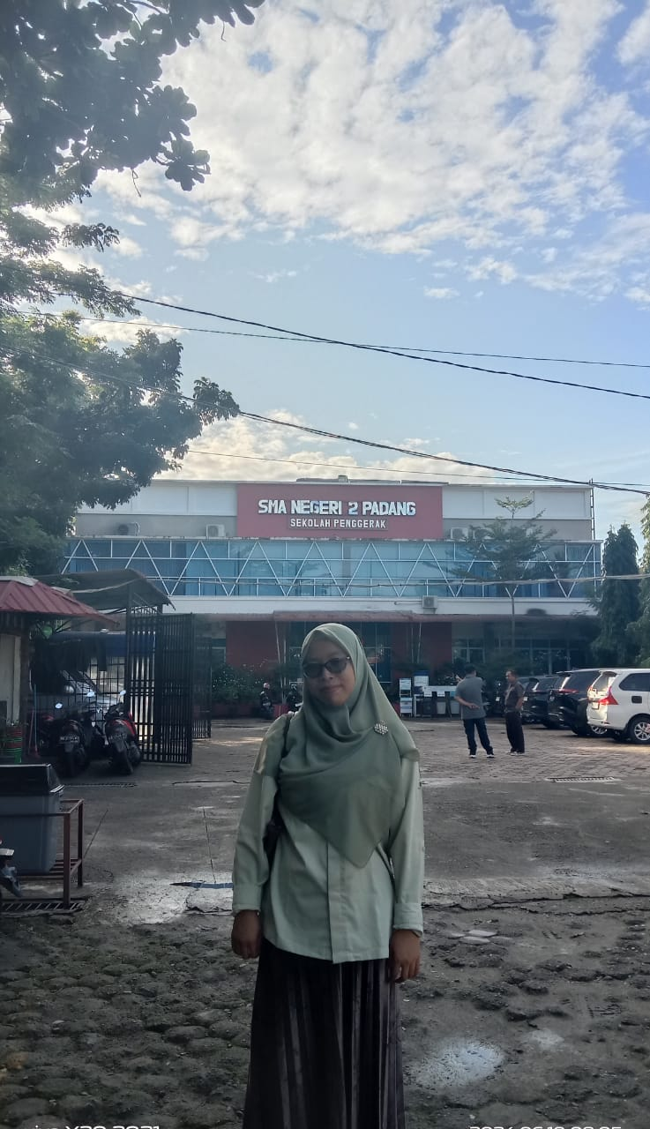

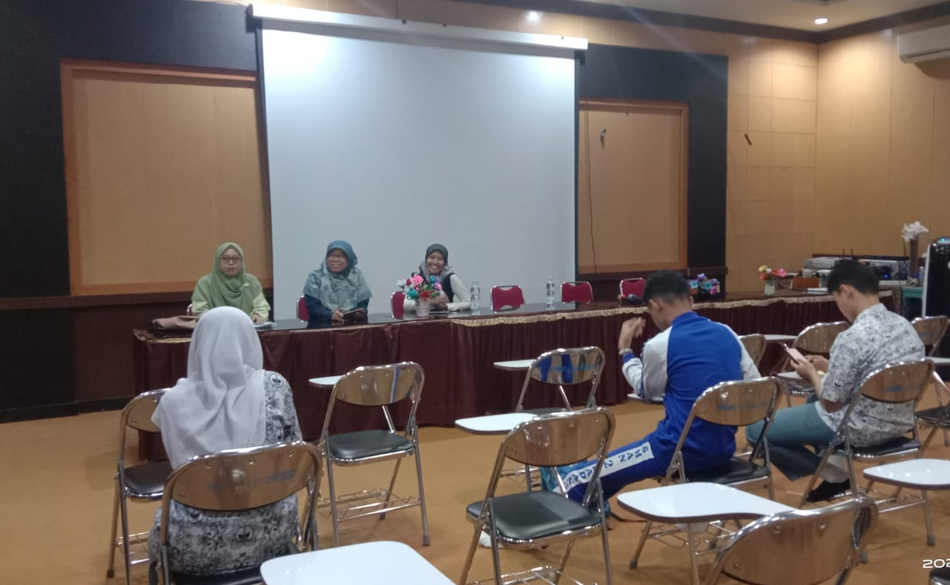

**UJI KOMPETENSI OSN GEOMETRI**

**(PRETEST)**

* 1. Diberikan persegi panjang *ABCD* dan segitiga sama sisi *BCP* dan *CDQ* seperti gambar dibawah ini.

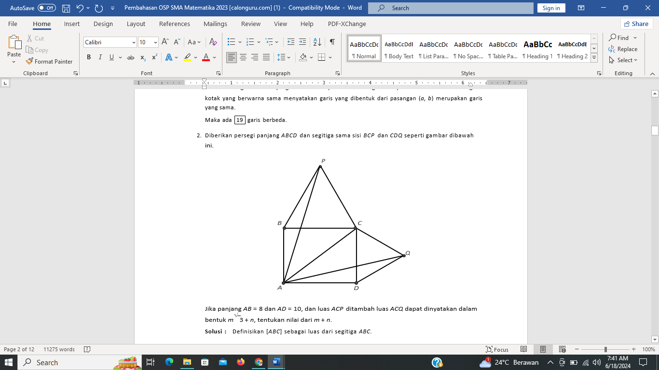

Jika panjang *AB* = 8 dan *AD* = 10, dan luas *ACP* ditambah luas *ACQ* dapat dinyatakan dalam bentuk $\sqrt{3}m+n$. Tentukan nilai dari *m* + *n*!

* 1. Misalkan ABCD adalah suatu persegi dengan panjang sisi 43 dan titik-titik *X* dan *Y* berturut-turut terletak pada sisi *AD* dan *BC* sehingga perbandingan luas *ABXY* dengan luas *CDXY* adalah 20 : 23. Tentukan panjang maksimum *XY* yang mungkin!

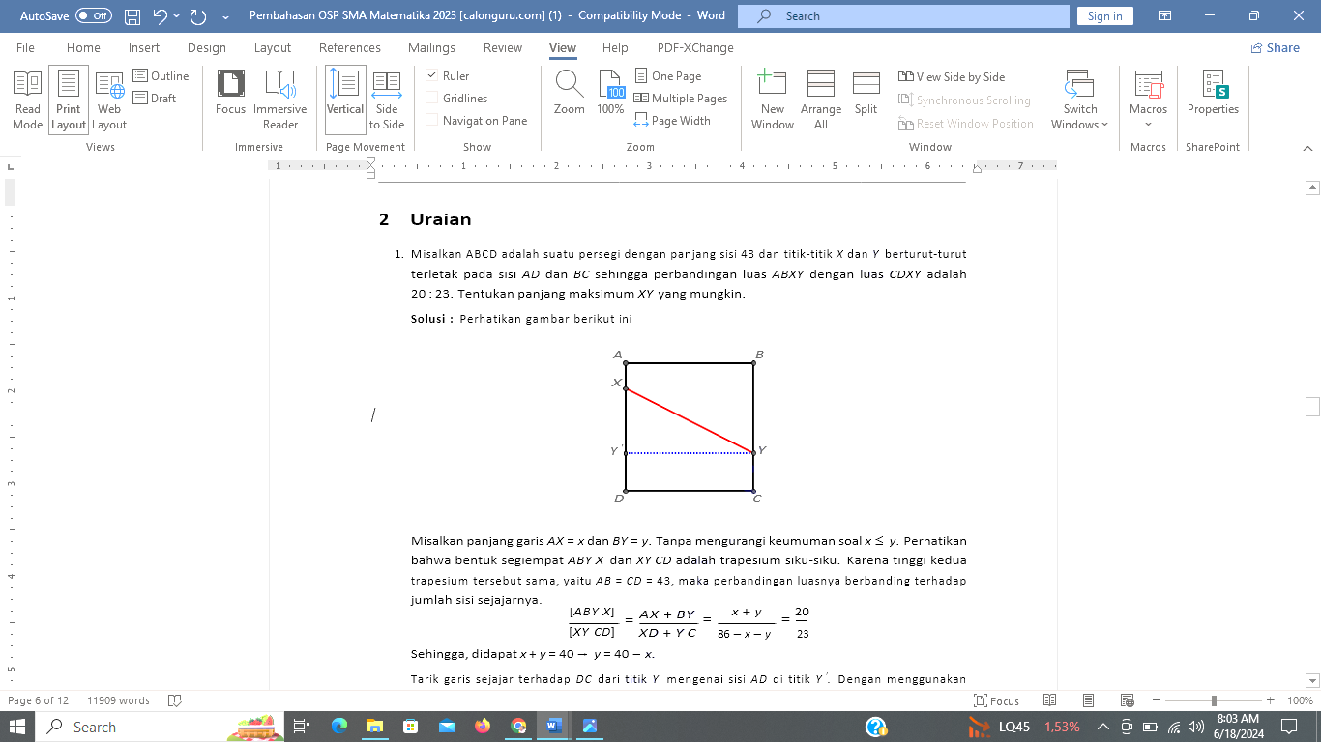

* 1. Diketahui bahwa ABCD adalah trapesium sedemikian sehingga AB ∥ CD, dengan panjang AB = 6 dan CD = 7. Diketahui titik P dan Q pada AD dan BC berturut-turut sedemikian sehingga P Q ∥ AB. Jika keliling trapesium ABQP sama dengan keliling PQCD, serta AD + BC = 10, panjang dari 20PQ adalah….

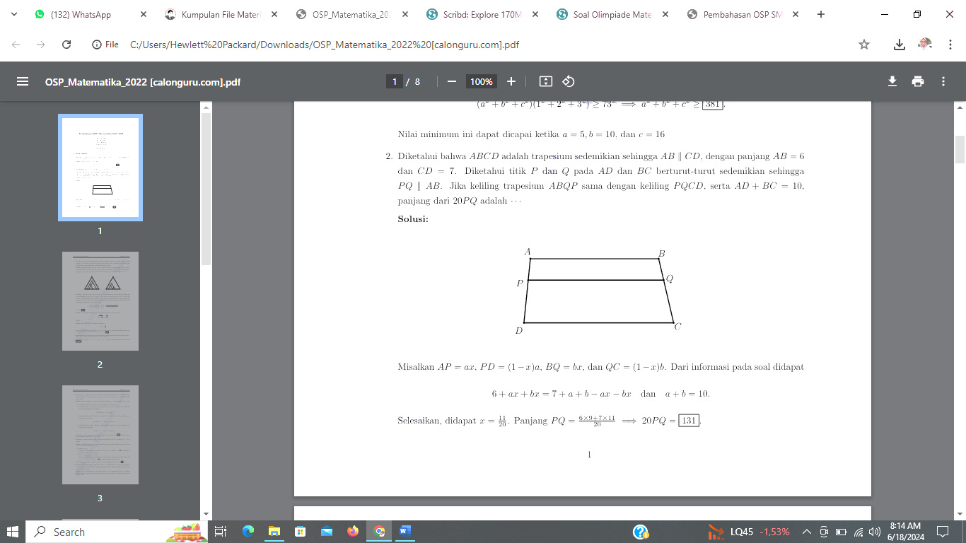

* 1. Misalkan ABC adalah segitiga dengan AB = 16, AC = 23, dan ∠BAC = 30◦ . Luas persegi panjang terbesar sehingga salah satu sisinya berimpit dengan BC, dan dua titik sudut lainnya masing-masing pada AB dan AC adalah ...
  2. Diberikan segitiga ABC dengan $∠ABC={120}^{0}$. Titik A1, B1 dan C1 berturut-turut terletak ada segmen BC, CA dan AB, sehingga garis AA1, BB1 dan CC1 merupakan geris-garis bagi dari sudut-sudut segitiga ABC. Tentukan besar A1, B1 C1!